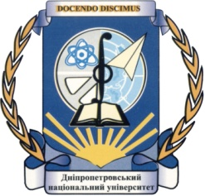
МІНІСТЕРСТВО ОСВІТИ І НАУКИ УКРАЇНИ
ДНІПРОПЕТРОВСЬКИЙ НАЦІОНАЛЬНИЙ УНІВЕРСИТЕТ ІМЕНІ ОЛЕСЯ ГОНЧАРА
Інформаційний лист
Дніпропетровський національний університет запрошує Вас
19 жовтня 2017 року взяти участь у роботі університетського студентського наукового семінару «Студент. Здоров’я. Спорт».
У програмі семінару планується розглянути такі напрямки:
- Основи фізичної культури особистості.
- Засоби фізичного вдосконалення, збереження здоров’я та фізичної реабілітації студентів.
- Неспецифічні та нетрадиційні засоби та системи фізичного вдосконалення та збереження здоров’я.
- Основи фізичного самовдосконалення.
- Використання засобів фізичної культури та спорту в процесі життєдіяльності.

Оргкомітет приймає до 12 жовтня 2017 року матеріали для виступу на семінарі у форматі доповіді (презентації).
На окремій сторінці подаються відомості про автор(а) (ів) і наукового керівника (ів) дослідження та контактні телефони.
Матеріали надавати на кафедру фізичного виховання та спорту, Дніпропетровський національний університет імені Олеся Гончара, пр. Гагаріна, 72, м. Дніпропетровськ, Україна, 49050.

За програмою роботи семінару передбачені секційне засідання, круглий стіл.
Телефон: 0507419077 – в робочі дні.

Оргкомітет

